Velux Objektbericht – Dachgeschossausbau in Prenzlauer Berg
Graffiti meets Gründerzeithaus
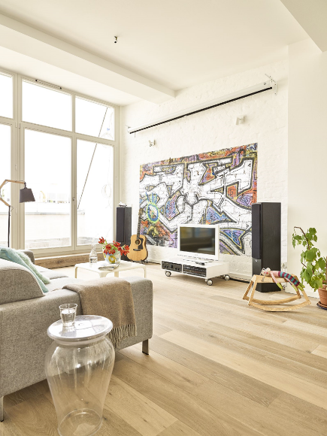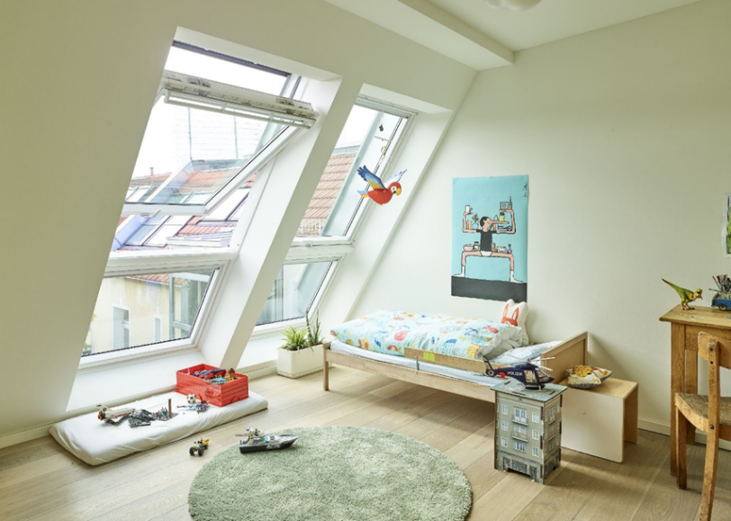

Hamburg, Mai 2024. Eine vierköpfige Familie baute ein bisher ungenutztes Dachgeschoss in Berlin nach ihren Wünschen aus: Viel Platz für die Kinder, ein großzügiger Bereich für Wohnen, Kochen und Essen sowie reichlich Tageslicht. Dass im Sommer das Dachgeschoss nicht heiß und stickig wird, war der Familie ebenfalls wichtig. Sie beauftragten Architekt Marcus Schröger von Urbansky Architekten, der mit zahlreichen Velux Dachfenstern und Flachdach-Fenstern nicht nur eine lichtdurchflutete Traumwohnung entwarf, sondern zugleich innovative Lüftungstechnik einsetzte. Die verwendeten Fensterlüfter benötigen einerseits keinen zusätzlichen Platz und sind andererseits gar nicht zu sehen. Ganz im Gegensatz zu den alten Graffitis an den Wänden, die die Familie erhielt und die heute ein echter Blickfang sind.

Die Lage
Über kaum einen anderen deutschen Stadtteil wird so viel gelästert wie über Prenzlauer Berg in der Mitte Berlins. Trotzdem ist Prenzlauer Berg nach wie vor einer der beliebtesten Berliner Stadtteile – und einer der dichtbesiedelsten noch dazu. Besonders um den Helmholtzplatz herum ist das Gedränge groß und die Chance, eine den eigenen Wünschen und Vorstellungen entsprechende Wohnung zu finden, nahezu aussichtslos. Die aus Schwaben stammende Schauspielerin Bärbel Stolz zog bereits Mitte der 90er nach Berlin und fand im damals noch als Geheimtipp geltenden Prenzlauer Berg ihr neues Zuhause. Mit ihrem Mann, dem Regisseur Sebastian Stolz, war sie auf der Suche nach einer größeren Wohnung für die mittlerweile vierköpfige Familie. Für die beiden gab es daher kein langes Überlegen, als ihnen das unausgebaute Dachgeschoss eines Mehrfamilienhauses aus der Gründerzeit in einer der Seitenstraßen des Helmholtzplatzes zum Kauf angeboten wurde. Vom Verkäufer wurde den beiden der Architekt Marcus Schröger von Urbansky Architekten vorgeschlagen. „Das war ein toller Tipp“, freut sich Sebastian Stolz, „wir haben uns sofort gut verstanden und fühlten uns gut bei ihm aufgehoben.“ Zum Glück – denn der Weg zur neuen Wohnung war mit mehr Schwierigkeiten gepflastert als gedacht… Nicht nur, dass die gesamten Bau- und Renovierungsmaßnahmen sozusagen im laufenden Betrieb – also im bewohnten Gebäude – vorgenommen werden mussten, beim Entfernen des alten Fußbodens wurde auch noch Schimmelbefall entdeckt – obwohl im vom Verkäufer vorgelegten Gutachten davon nichts stand. Die Bauarbeiten verlängerten sich durch die notwendigen Schwammsanierungsmaßnahmen um knapp vier auf insgesamt fast 16 Monate. Eine klare Empfehlung des Bauherrn lautet daher, vor dem Kauf einen eigenen Gutachter zu bestellen, um genau solche unliebsamen Überraschungen zu vermeiden.

Der Ausbau
Bereits in den 1990er Jahren wurde der Dachboden für einen Ausbau vorbereitet. Aus dieser Zeit stammen wohl auch die Graffitis, die ein junger Hausbewohner an dem nackten Ziegelmauerwerk der Brandmauer hinterließ. Schnell waren sich Bärbel und Sebastian Stolz einig, die Graffitis auf jeden Fall erhalten zu wollen. Weitere Wünsche für die Planung waren ein großzügiger, offener Wohn-, Koch- und Essbereich, helle lichtdurchflutete Räume sowie zwei Bäder. Mit diesen Vorgaben entwarf das Architektekturbüro Urbansky Architekten um Marcus Schröger eine Wohnung, die durch die Form und den Verlauf des u-förmigen Dachgeschosses geprägt ist: Jeder Teil des „u“ bietet Platz für einen bestimmten Bereich. Die Umsetzung erfolgte dann im Team mit den Kollegen Nicola Schick sowie Malte Schröder.

Die Form
Im Vorderhaus ist Platz für den ca. 60 m² großen offenen Wohn-, Ess- und Kochbereich. Eines der großen Graffitis ist hier gleich beim Betreten der Wohnung zu sehen. Die alten Steine der Brandmauer wurden lediglich rund um das Graffiti weiß getüncht – so wirkt es wie gerahmt. Dieser Bereich der Wohnung, aufgrund des Flachdachs ohne Dachschrägen, hat auf zwei gegenüberliegenden Seiten bodentiefe Fassadenfenster und Balkone. Weiß geöltes Eichenparkett und im Ton passende, dezent gemusterte Zementfliesen als Bodenbelag in der Küche betonen zusätzlich Helligkeit und Großzügigkeit des Raumes. Da Schröger bei dem komplett neu aufgebauten Dachtragwerk darauf achtete, dass die Wohnung weitgehend von Stützstrukturen frei bleiben konnte, gibt es lediglich eine Säule, die den Küchenbereich auch optisch etwas vom Essbereich abtrennt.

Dem Essbereich schließt sich der lange Flur im Seitenflügel des Hauses an, von dem man in die beiden Kinderzimmer und das dazwischenliegende Badezimmer gelangt. Auch hier ziert ein buntes Graffiti die ansonsten weiße Wand. Danach geht es um die Ecke zu den Räumen der Eltern im Hinterhaus: Durch das große Bad gelangt man in das Schlafzimmer und das dahinterliegende Ankleidezimmer der Eltern. In diesen beiden Hausteilen blieb die alte klassische Berliner Dachform mit Kombination aus Schräg- und Flachdach erhalten. Der Architekt ließ allerdings das Dach anheben und den Winkel des Schrägdachs steiler ausbilden, um mehr Wohnfläche mit voller Stehhöhe zu gewinnen. Beide Dachformen nutzte er, um die Zimmer großzügig mit Tageslicht zu versorgen: In allen Zimmern im Seitenflügel und Hinterhaus gibt es große Velux Lichtlösungen oder Dachfenster. Bei Bedarf kann Familie Stolz Schlaf- und Kinderzimmer mit Rollos komplett verdunkeln. Der Flur und das Elternbad werden sogar zusätzlich von oben durch Velux Flachdach-Fenster mit Licht und Luft versorgt. „Flure sind ja oft die Stiefkinder der Wohnungen und eher dunkel“, findet Architekt Schröger. „Durch die üppige Belichtung mit Tageslicht durch die Flachdach-Fenster kann der lange Flur allerdings wie ein zusätzlicher Raum genutzt werden“. Er eignet sich zum Beispiel hervorragend als „Rennstrecke“ für Dreiräder, auch für den von beiden Kindern genutzte Mal- und Basteltisch ist der Flur groß und hell genug. Beliebter Treffpunkt ist das alte, gemütliche Bett im Flur direkt unter dem größten Oberlicht, hier wird gekuschelt, gespielt und vorgelesen. Dank elektrischem Antrieb kann dieses Flachdach-Fenster ganz bequem per Fernsteuerung geöffnet werden.

Die Lüftung
Die Wünsche „Viel Platz und Licht“ sind also definitiv erfüllt – fehlt nur noch der Punkt, ein angenehmes, nicht stickiges Raumklima im Dachgeschoss sicherzustellen. Die sehr gute Wärmedämmung von Dach und Dachfenstern verringert nicht nur Energieverluste im Winter, sondern auch ein übermäßiges Aufheizen der Dachwohnung im Sommer. Außenliegende Hitzeschutz-Markisen an Fenstern, die den energiereichen Strahlen der Sonne im besonderen Maße ausgesetzt sind, tragen darüber hinaus ihren Teil zur angenehmen Temperatur im Dachgeschoss bei. Familie Stolz etwa entschied sich an den nach Südwesten ausgerichteten Dachfenstern des Elternschlafzimmers für diesen Hitzeschutz.

Die heutzutage in Neubauten oder aufwendig sanierten Gebäuden sehr gute Dämmung und annähernd luftdichte Bauweise hat allerdings auch einen Nachteil: Sie sorgt dafür, dass kaum mehr ein Luftzug durch ehemals undichte Fugen oder Ritzen dringt und Feuchtigkeit oder Schadstoffe in der Luft nicht mehr automatisch aus dem Raum entweichen. Damit ist Lüftung umso wichtiger. Die in vielen Neubauten mittlerweile übliche Lösung einer zentralen mechanischen Lüftungsanlage wollte Architekt Schröger jedoch nur ungern nutzen: „Die Installation der Anlage hätte wertvolle Wohnfläche gekostet und ist auch recht wartungsintensiv“, begründet er. Gemeinsam mit Familie Stolz entschied er sich deshalb für eine dezentrale Lüftung mit Fensterlüftern. Die Wahl fiel auf Velux Balanced Ventilation. Das Lüftungselement ist in einem speziellen Markisenkasten am Velux Dachfenster integriert. Mit diesem Zubehör strömt dann bei wenig Wind mehr Luft durch das Fenster als bei der Standard-Lüftungsklappe des Dachfensters. So ist auch in windarmen Regionen und bei jeder Witterung ein ausreichender Luftwechsel garantiert. Sorgen vor stickiger, gesundheitlich bedenklicher schlechter Raumluft oder dem Risiko der Schimmelpilzbildung durch zu feuchte Raumluft gehören damit der Vergangenheit an. Bei starkem Wind hingegen drosselt das Lüftungselement mittels einer mechanisch gelagerten, selbstregulierenden Membran den Luftvolumenstrom und gewährleistet damit eine gute Energieeffizienz, da es so unnötige Wärmeverluste und Zugerscheinungen vermeidet. Optisch nehmen Dachgeschossbewohner das Element innen wie außen überhaupt nicht wahr. Natürlich kann Familie Stolz trotzdem auf die „alte“ Art lüften – zum Beispiel nach dem Duschen, um die feuchte Luft schnell durch die weit geöffneten Fenster aus dem Badezimmer herauszulüften oder nach einem heißen Sommertag, um frische, kühlere Abendluft hereinzulassen.

Unkompliziert war zum Glück auch die Heiztechnik. Da die bereits vorhandene Anlage des Mehrfamilienhauses leistungsfähig genug ist, konnte die neue Dachgeschosswohnung an die zentrale Gasheizung und Warmwasserversorgung im Keller angeschlossen werden.

Das Fazit
Eine Traumwohnung in Traumlage - da sind sich Bärbel und Sebastian Stolz einig.

Bautafel
Projekt | Dachgeschossausbau Prenzlauer Berg
Baujahr  Umbau | Gründerzeit, ca.1900  2015 – 2017
Architekt | Marcus Schröger, Urbansky Architekten GbR  www.urbansky-architekten.de
Baukosten | Ca. 500.000 €
Wohnfläche: | 224 m²
Bauweise | Massiv
Energiestandard | EnEV 2014
Heiztechnik | Fußbodenheizung, zentrale Gasheizung und Warmwasserversorgung
Produkte | VELUX Produkte:  2 x Lichtlösung „Quartett“ in Kunststoff-Ausführung:  - je 2 x Klapp-Schwing-Fenster, 114x140 cm  - je 2 x Zusatzelement „Dachschräge“, 114x92 cm  5 x Klapp-Schwing-Fenster in Kunststoff-Ausführung, 114x140 cm  1 x Klapp-Schwing-Fenster in Kunststoff-Ausführung, 78x140 cm  10 x Velux Balanced Ventilation  5 x Flachdach-Fenster, festverglast,80x80 cm  1 x Flachdach-Fenster, elektrisch öffenbar, 120x120 cm  2 x elektrisch bedienbare Hitzeschutz-Markisen  12 x Verdunkelungs-Rollos

Bildunterschriften
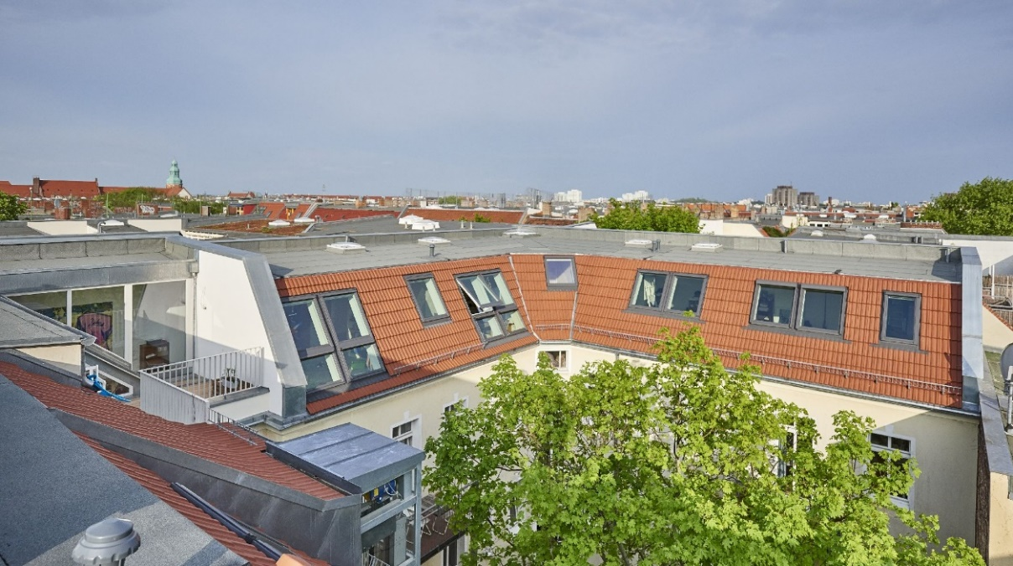
[Foto: velux_prenzlberg_2]
Von oben kann man die u-Form des Daches und damit der Wohnung gut erkennen. Jeder Raum mit Dachschräge kommt dank der vielen Dachfenster in den Genuss von viel Tageslicht und frischer Luft.
Foto: Velux
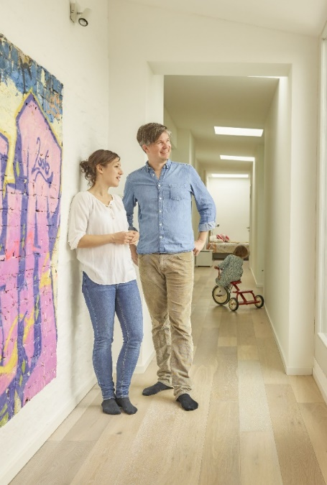
[Fotos: velux_prenzlberg_23]
Bärbel und Sebastian Stolz, vor einem der Graffitis in ihrer neuen Dachgeschosswohnung.
Foto: Velux
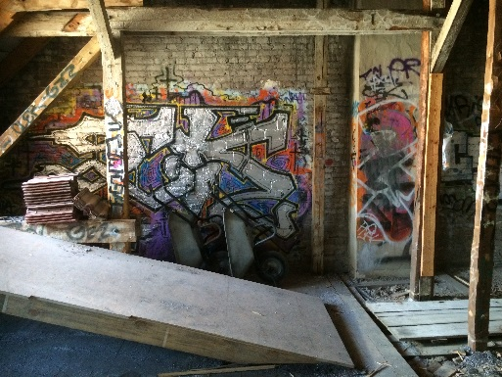
[Fotos: velux_prenzlberg_graffiti]
Die Graffitis, hier vor dem Ausbau des Dachgeschosses, stammen von einem Hausbewohner aus den 1990er Jahren.
Foto: Velux
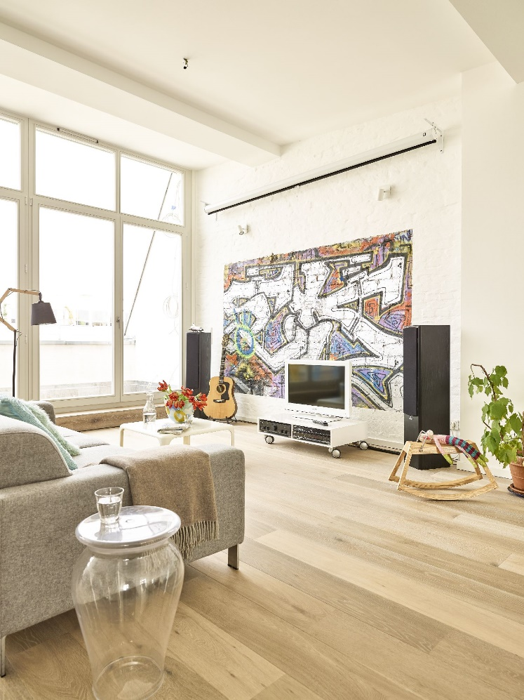
[Fotos: velux_prenzlberg_4]
An der Wohnzimmerwand wirkt das alte Graffiti wie ein gerahmtes Gemälde.
Fotos: Velux
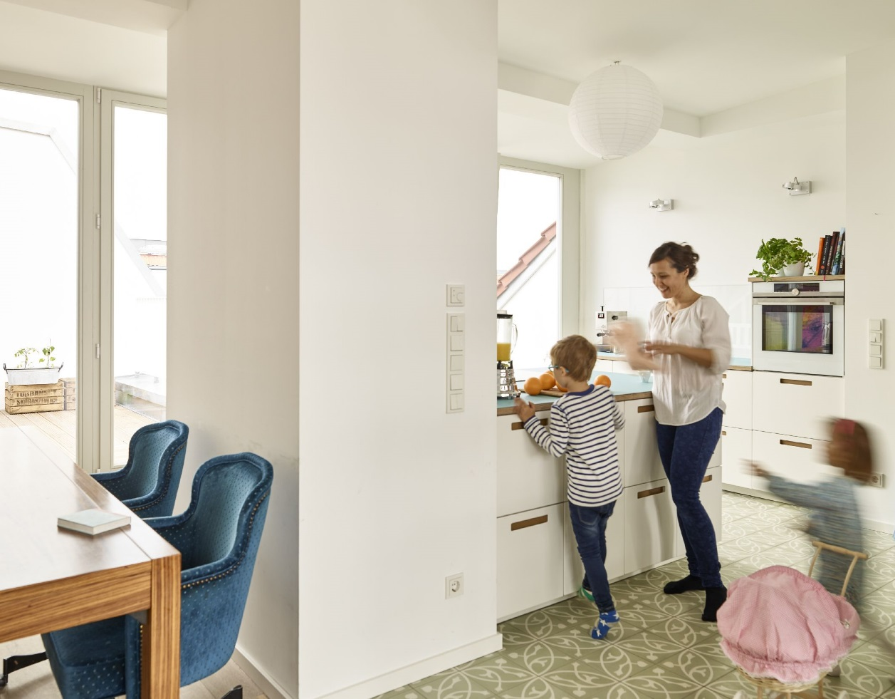
[Foto: Velux_prenzlberg_9]
Wohnzimmer und Koch- und Essbereich im Vorderhaus kommen ohne Dachschrägen aus.
Foto: Velux

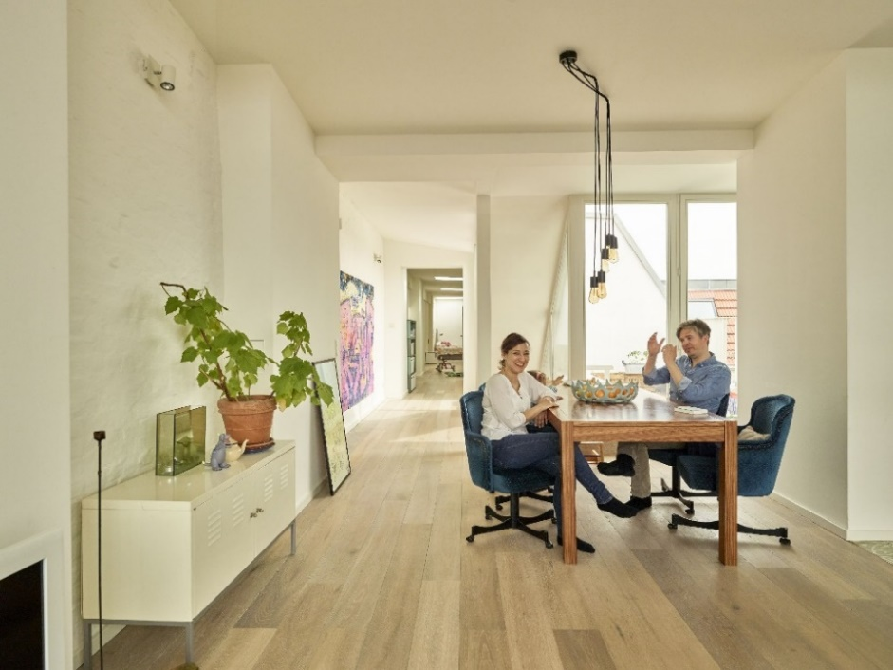
[Foto: Velux_prenzlberg_18]
An den Essbereich schließt sich der lange Flur an.
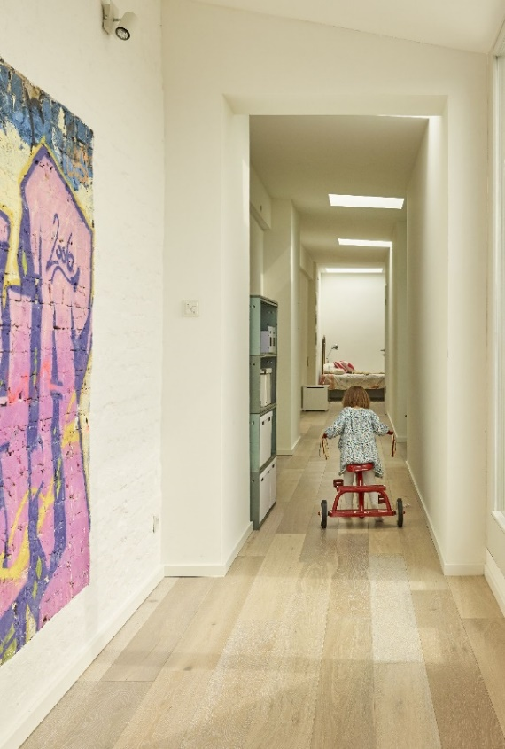
[Fotos: Velux_prenzlberg_21]
Dank mehrerer Flachdach-Fenster ist der Flur tageslichtdurchflutet und bietet eine hervorragende „Rennstrecke“ für Dreiräder.
Fotos: Velux
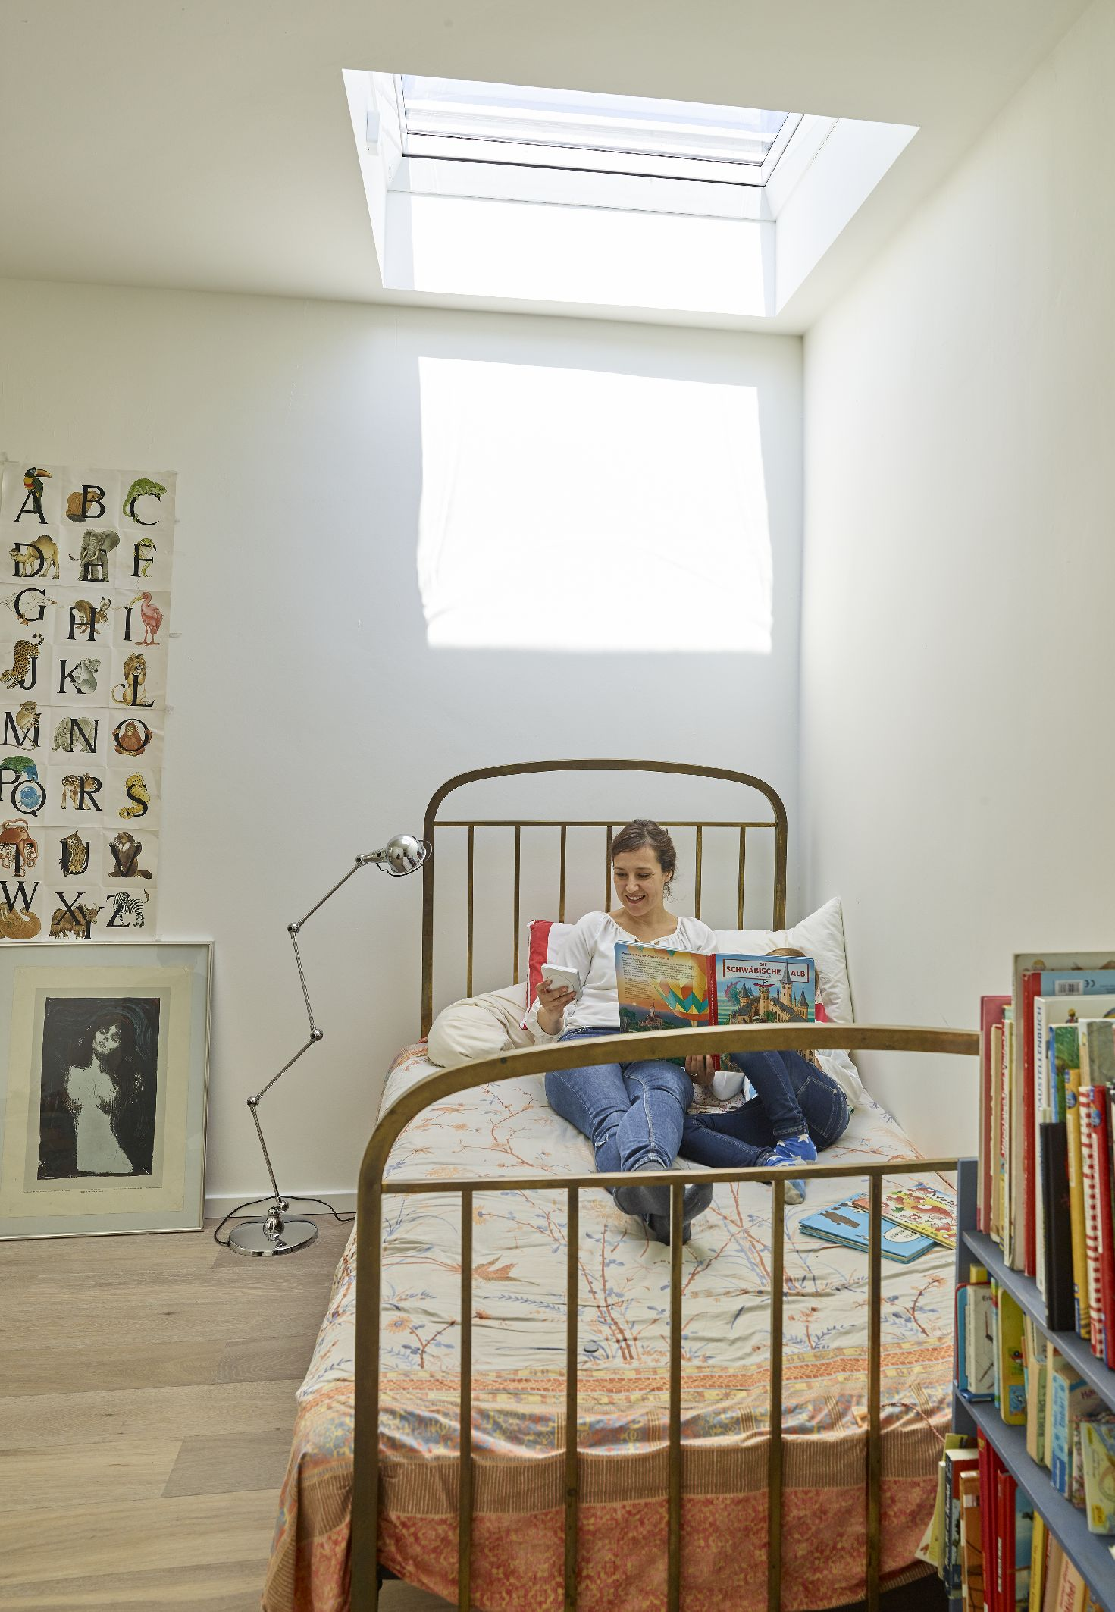
[Foto: Velux_prenzlberg_71]
Beliebter Treffpunkt im Flur ist das gemütliche Bett unter dem großen Flachdach-Fenster. Mit der Fernbedienung lässt es sich bequem per Fingertipp öffnen und schließen.
Foto: Velux

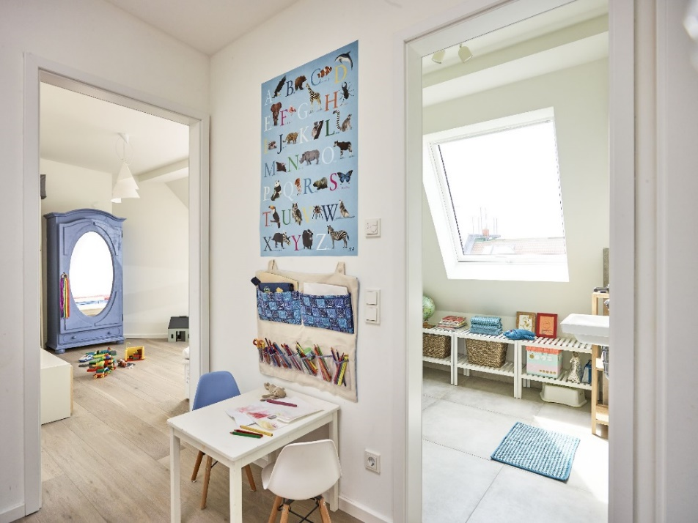
[Fotos: Velux_prenzlberg_56]
Zwischen den beiden Kinderzimmern liegt das Kinderbad.

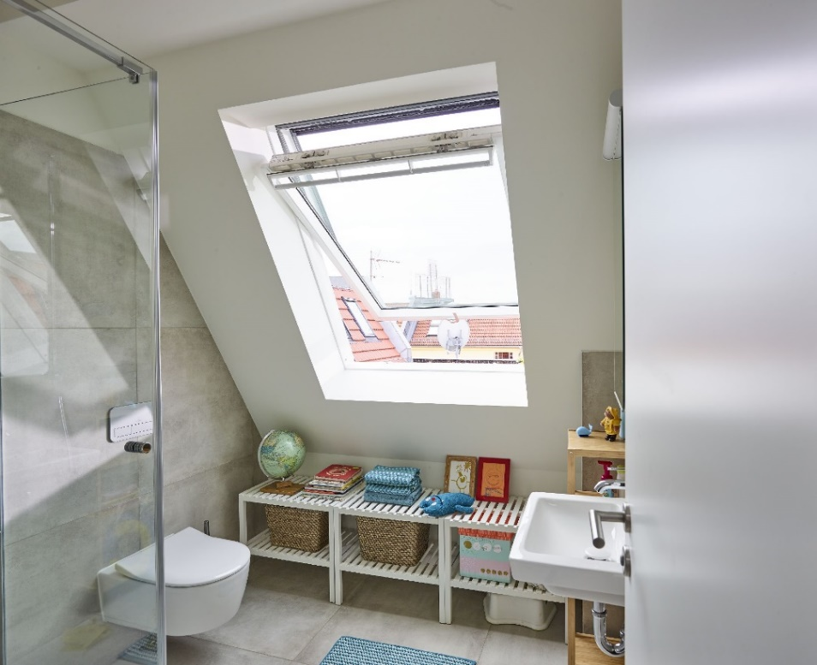
[Fotos: Velux_prenzlberg_54]
Durch das Dachfenster kann nach dem Duschen die feuchte Luft schnell aus dem Kinderbad entweichen.
Fotos: Velux
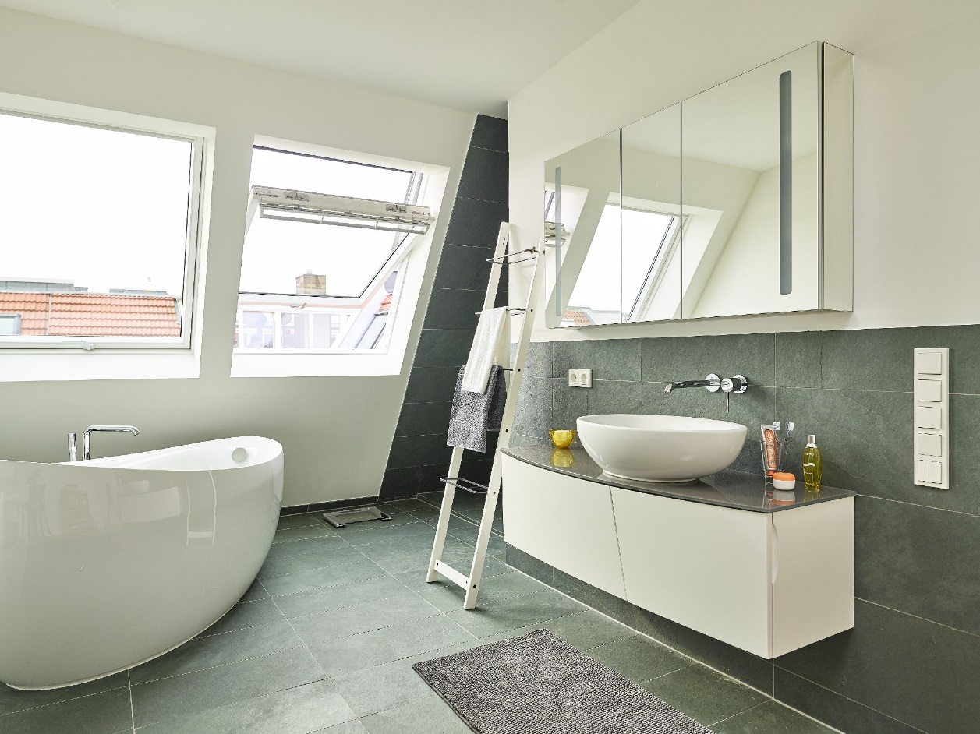
[Foto: Velux_prenzlberg_48]
Das Elternbad profitiert von großen Klapp-Schwing-Fenstern: Viel Tageslicht und frische Luft sind garantiert.
Foto: Velux

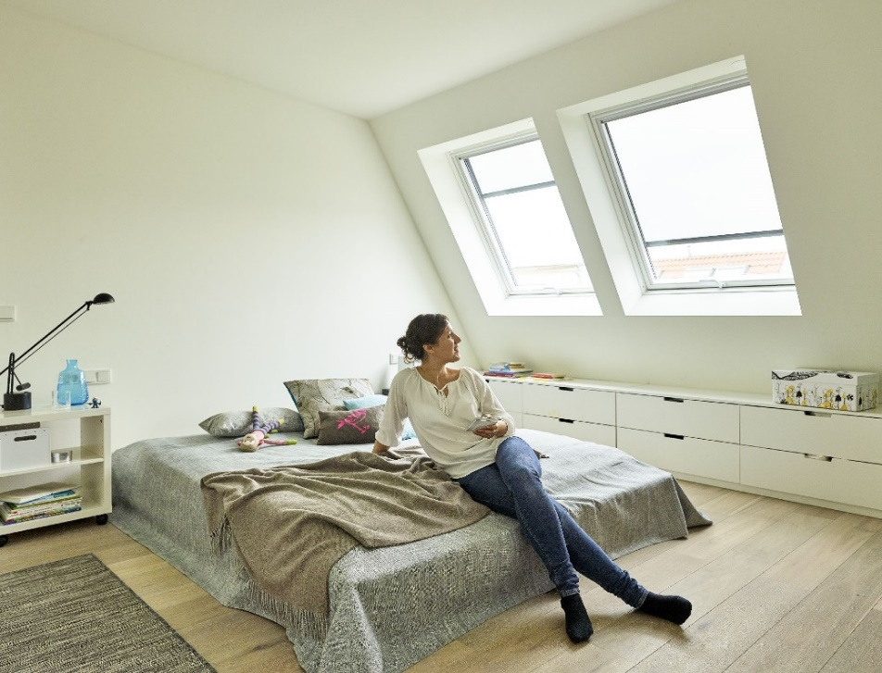
[Fotos: Velux_prenzlberg_44]
Außen vor den Fenstern liegende elektrisch bedienbare Hitzeschutz-Markisen verhindern das Aufheizen des Schlafzimmers.
Foto: Velux
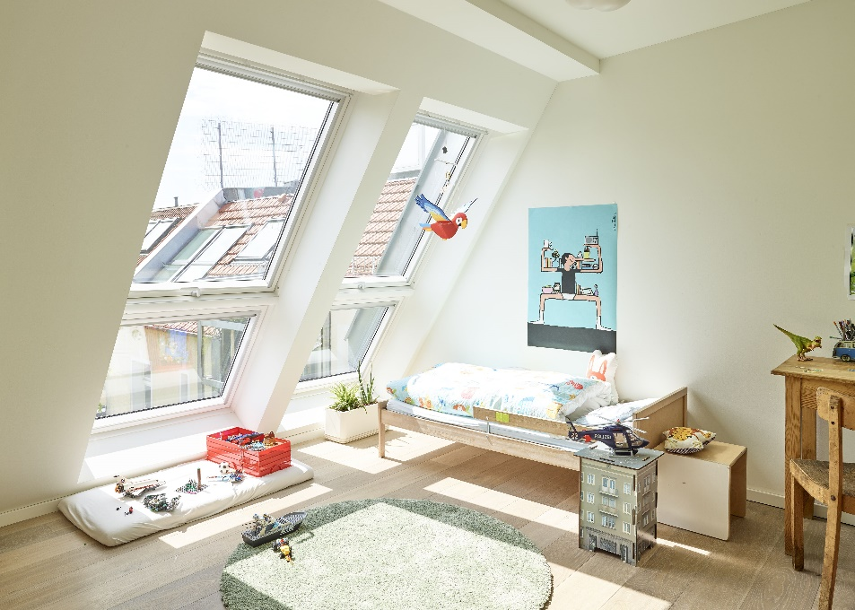
[Foto: Velux_prenzlberg_65]
Zwei Fenster vom Boden bis fast zur Decke sorgen für viel Tageslicht und ermöglichen den Kindern den Ausblick nach draußen.
Foto: Velux
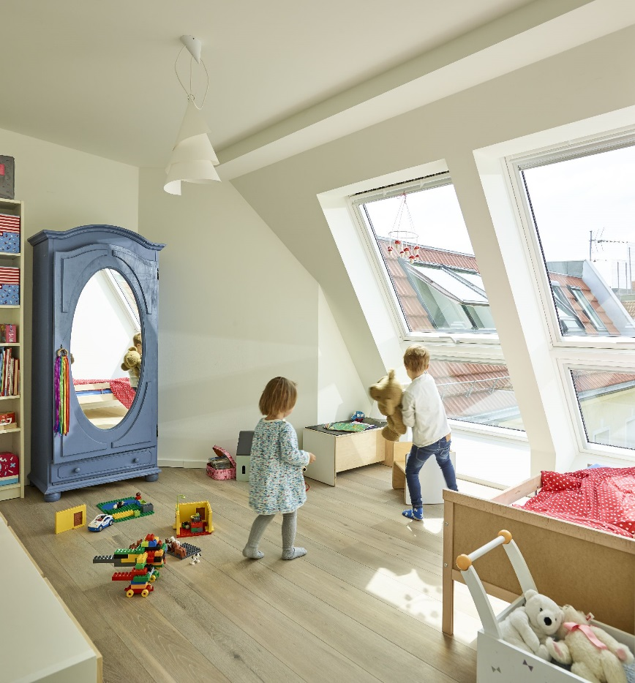
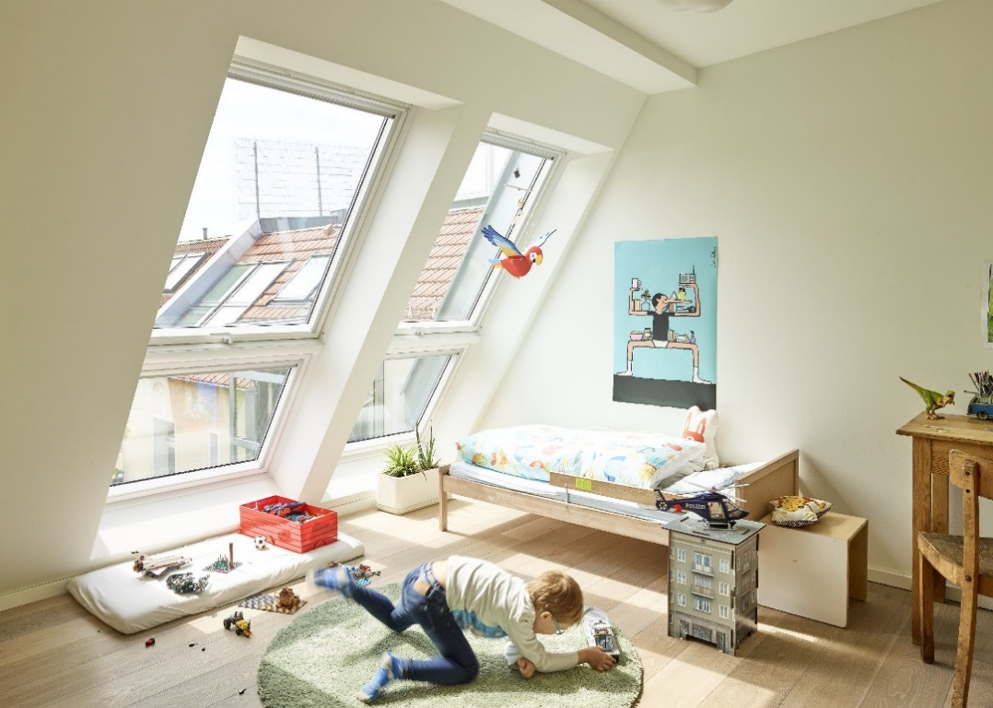
[Fotos: Velux_prenzlberg_58 + 64]
In schönen, lichtdurchfluteten Kinderzimmern macht das Spielen Spaß.
Fotos: Velux
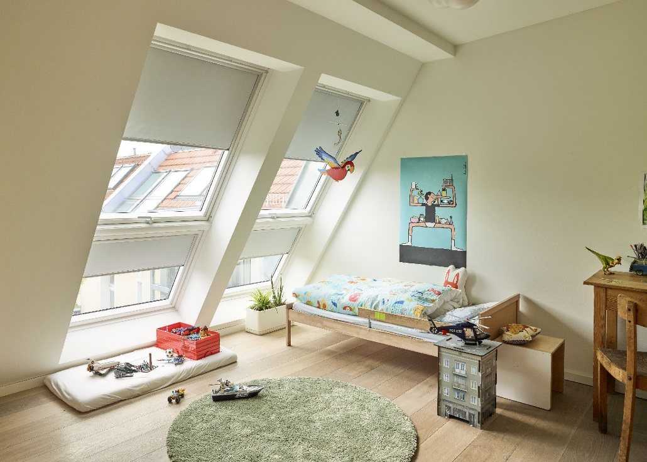

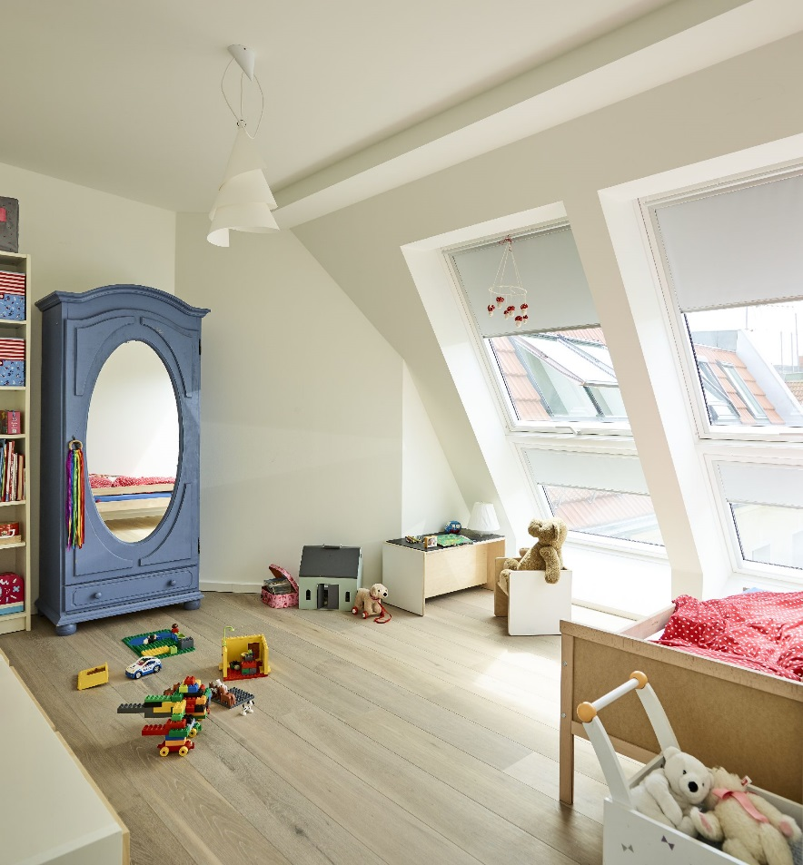
[Fotos: Velux_prenzlberg_66 + 60]
Verdunkelungs-Rollos sorgen in den Kinderzimmern für eine ungestörte Nachtruhe.
Fotos: Velux
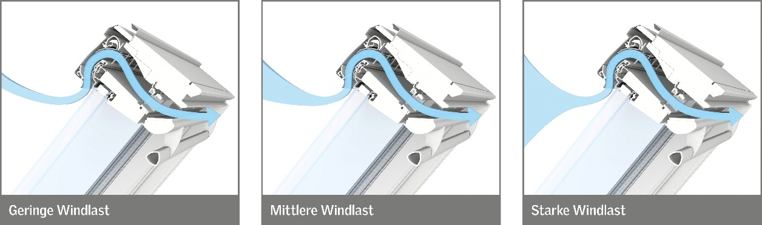
[Grafik: velux_windlast_komplett]
Bei zunehmender Windlast drosselt Velux Balanced Ventilation den Luftvolumenstrom und gewährleistet damit eine gute Energieeffizienz, da es so unnötige Wärmeverluste vermeidet. In windarmen Situationen wiederum optimiert eine innovative Aerodynamik die natürliche Belüftung.
Grafik: Velux

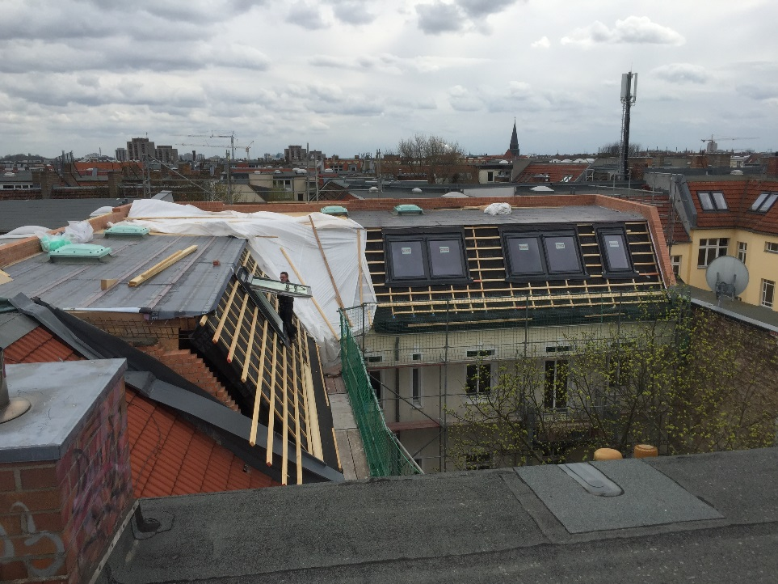
[Foto: Velux_prenzlberg_5881]
Das Flachdach wird mit Bitumenbahnen abgedichtet. Die Velux Fenster sind bereits eingebaut.
Foto: Urbansky Architekten, Berlin

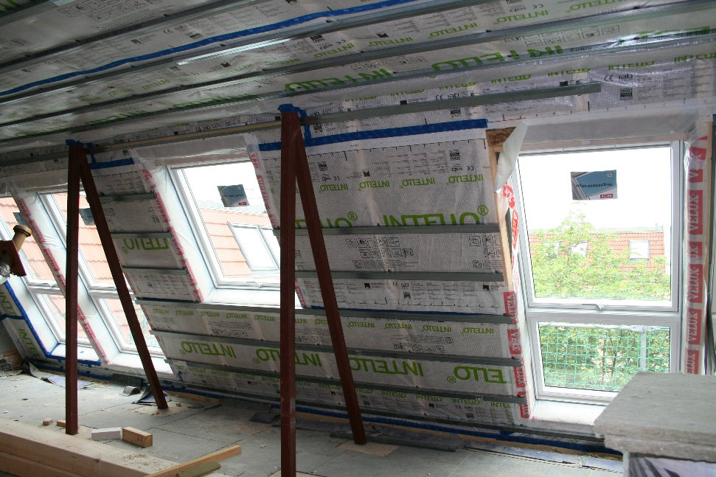
[Foto: Velux_prenzlberg_2258]
Feuchtevariable Dampfbrems- und Luftdichtungsbahn sollen vor erneutem Schimmelbefall schützen.
Foto: Velux

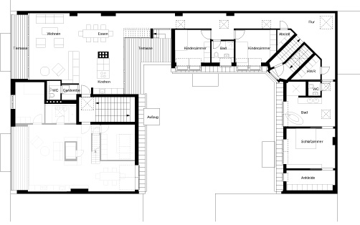
[Grafik: Velux_prenzlberg_grundriss]
Der u-förmige Grundriss ist auf dem Plan gut zu erkennen.
Grafik: Urbansky Architekten, Berlin
Über die Velux Deutschland GmbH
Die Velux Deutschland GmbH mit Sitz in Hamburg ist ein Unternehmen der internationalen Velux Gruppe. Der weltweit größte Hersteller von Dachfenstern verfolgt die Vision, mit Hilfe von Tageslicht und frischer Luft bessere Lebensbedingungen unter dem Dach zu schaffen und mit innovativen Konzepten die Architektur der Zukunft nachhaltig zu gestalten. International ist die Gruppe mit ca. 11.000 Mitarbeiter:innen in über 38 Ländern vertreten. In Deutschland beschäftigt Velux in Produktion und Vertrieb über 1.500 Mitarbeiter:innen. Neben Dachfenstern und vielfältigen Dachfensterkombinationen für geneigte und flache Dächer umfasst die Produktpalette unter anderem Sonnen- und Hitzeschutzprodukte sowie Zubehör für den Fenstereinbau. Smart-Home-Lösungen und automatisierte Systeme tragen zu einem gesunden Raumklima bei und steigern den Wohnkomfort. Mit Velux Commercial bietet ein eigener Unternehmensbereich Tageslicht-Lösungen speziell für gewerbliche, öffentliche und industrielle Gebäude.
Im Rahmen ihrer Nachhaltigkeitsstrategie hat sich die Velux Gruppe verpflichtet, zukünftige CO₂-Emissionen im Einklang mit dem 1,5°C-Ziel des Pariser Klimaschutz-Übereinkommens deutlich zu reduzieren und bis 2041 lebenslang klimaneutral zu werden. Dies realisiert sie gemeinsam mit dem WWF durch internationale Waldprojekte, die alle seit Gründung im Jahr 1941 verursachten CO₂-Emissionen binden werden.

Weitere Informationen unter www.velux.de.
Pressetexte sowie druckfähiges Bildmaterial u.v.m. stehen im Velux Presseforum unter www.velux.de/presse zum Download bereit.
Kontakt Presse:
Velux Deutschland GmbH  Leitung Public Relations  Maik Seete  Gazellenkamp 168  22502 Hamburg  Tel.: +49 (040) 5 47 07-4 66  Mail: maik.seete@velux.com | FAKTOR 3 AG  Velux Presseagentur  Oliver Williges  Kattunbleiche 35  22041 Hamburg  Tel.: +49 (040) 67 94 46-109  Mail: velux@faktor3.de

